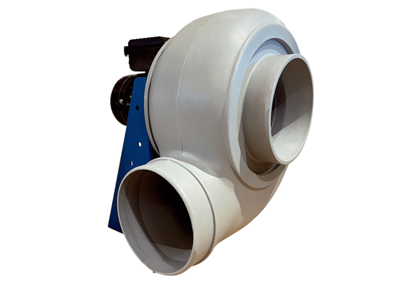Radialgebläse GRK R 31/4 EVerpackungseinheit: 1 StückSortiment: C
Artikelnummer: 0073.0510Hersteller: MAICO

